一种四臂聚乙二醇琥珀酸氟苯尼考化合物的制备方法及应用

**技术领域**

本发明属于药物制备技术领域，具体涉及一种四臂聚乙二醇琥珀酸氟苯尼考化合物的制备方法及应用。

**背景技术**

氟苯尼考亦被命名为氟甲砜霉素，是美国先灵葆雅公司在20世纪70年代末为寻求更好的氯霉素衍生物类抗菌药品而研发出的一种动物专用的抗生素。因其抗菌谱广、抗菌作用好、吸收快、与其它常用药物没有交叉耐药性等优势而被广泛应用于兽医临床防治猪、鸡、鱼、牛等动物的细菌感染性疾病。由于氟苯尼考具有许多实用价值，例如抗菌谱广、不产生再生障碍性贫血等，其近年来在水产养殖和畜牧生产领域都被广泛应用。

氟苯尼考的粉剂、注射剂、溶液剂和预混剂等剂型在市场中占据主要地位。据报道，氟苯尼考预混剂、可溶性粉和注射剂对鸡大肠杆菌病的有效率分别为 70%、90%和93.3%，可以看出氟苯尼考可溶性粉和注射剂对大肠杆菌病治疗效果显著，预混剂的疗效则相对并不理想。除疗效不同之外，不同给药方式也会造成各自的弊端，有研究显示，氟苯尼考肌肉注射可能会导致猪注射部位出现炎症，局部肌肉坏死。一般粉剂不溶于水，给药不方便，溶于水的粉剂常因为加了辅料而严重破坏了药效，效价只有原来的30%。虽然预混剂用药便捷省时，但有严重的感染产生时，动物往往会食欲低下，不想进食，从而导致治疗效果不理想。鉴于氟苯尼考的低溶解性，其在胃肠道内溶解很缓慢，导致生物利用率较低。因此氟苯尼考新剂型的研究与开发则自然而然地成为了近些年来研究的热点，科研工作人员从溶剂着手，研究了很多氟苯尼考的新型制剂，比如氟苯尼考脂质体、微球、β-环糊精包合物等。但不论是氟苯尼考老剂型还是新开发的制剂或多或少存在一些问题，比如：可溶性粉剂和溶液剂的掩味效果差，而一般的预混剂和粉剂流动性较差，分散性较低，不容易与饲料混合均匀；注射剂型属于个体给药，不通过口服，虽然不存在适口性差的问题，但由于注射剂型临床应用比较繁琐，在集约化大规模养殖生产中适用性较差，一旦疾病大规模爆发，不能使氟苯尼考切实地发挥最大功效。氟苯尼考脂质体易发生水解和氧化反应，故需要低温保存，并且脂质体的包封率低，在存储过程中药物容易渗出。氟苯尼考微球存在载药量较小、形状不够稳定、微球容易聚集和堵塞导管、药物释放不均匀等诸多问题。氟苯尼考固体则存在药物稳定差，存放过程中容易发生老化现象，而且容易受到载体材料性质的影响。氟苯尼考包合物常用β-环糊精作为包合剂，β-环糊精对酸不稳定，并且受到药物分子大小和形状的限制，在水中溶解度较低。

**发明内容**

有鉴于此，本发明旨在提供一种四臂聚乙二醇琥珀酸氟苯尼考化合物的制备方法及应用以解决上述问题。本发明的技术方案为：

第一个方面，本发明提供一种四臂聚乙二醇琥珀酸氟苯尼考化合物的制备方法，是将四臂PEG琥珀酸和氟苯尼考在催化剂和脱水剂的作用下反应生成四臂PEG琥珀酸氟苯尼考化合物。

进一步地，所述四臂聚乙二醇琥珀酸氟苯尼考化合物的制备方法具体包括以下步骤：

（1）将四臂PEG琥珀酸溶于反应溶剂中，加入脱水剂和催化剂混匀；

（2）加入氟苯尼考，升温至55~65℃反应；

（3）反应结束后除去反应溶剂并回收，剩余物加入结晶溶剂重结晶，即得。

进一步地，所述四臂PEG琥珀酸和所述氟苯尼考的摩尔比为1：（4~4.2）。

优选地，所述脱水剂为DCC，加入量为四臂PEG琥珀酸：DCC为1：（3~5）。

进一步地，所述催化剂为DMAP，加入量为四臂PEG琥珀酸：DMAP为1：（3~5）。

进一步地，所述四臂聚乙二醇琥珀酸的制备方法，是采用以下反应方程式：

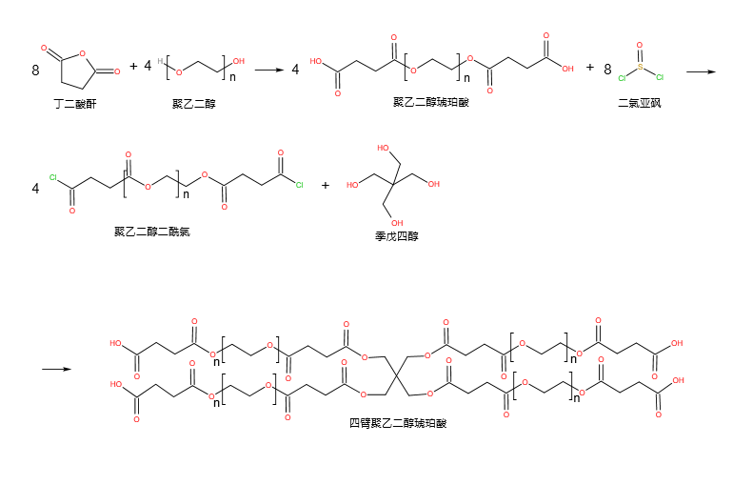

将PEG末端羧基化得到聚乙二醇琥珀酸，聚乙二醇琥珀酸和氯化试剂反应得到聚乙二醇二酰氯，聚乙二醇二酰氯与季戊四醇反应得到四臂聚乙二醇琥珀酸。

进一步地，所述四臂聚乙二醇琥珀酸的制备方法具体包括以下步骤：

（1）将PEG与丁二酸酐于55~65℃反应；

（2）反应结束后提纯得到聚乙二醇琥珀酸；

（3）将聚乙二醇琥珀酸与二氯亚砜于75~85℃反应得到聚乙二醇二酰氯；

（4）将聚乙二醇二酰氯与季戊四醇于85~95℃反应，反应结束后冷却，加入水混合均匀，之后萃取、浓缩得到四臂PEG琥珀酸。

第三个方面，本发明提供一种四臂聚乙二醇琥珀酸氟苯尼考化合物，其结构式如下：

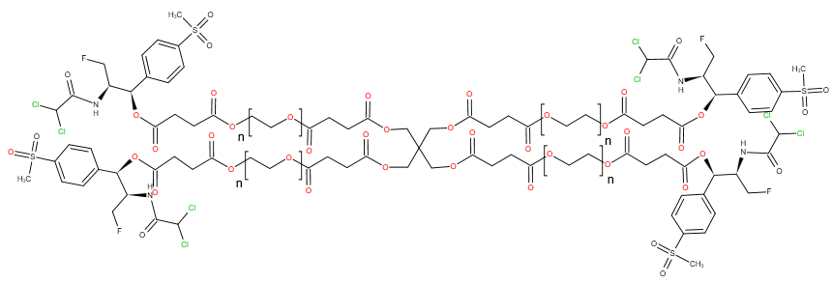

是采用上述制备方法获得。

第三个方面，本发明提供一种四臂聚乙二醇琥珀酸氟苯尼考颗粒的制备方法，包括以下步骤：

（1）蔗糖过筛后与上述四臂聚乙二醇琥珀酸氟苯尼考化合物混合均匀得到粉料；

（2）将95v%药用乙醇、聚维酮、吐温80混匀制成润湿剂；

（3）将润湿剂和粉料混匀后制粒，干燥后过筛，即得。

第四个方面，本发明提供一种四臂聚乙二醇琥珀酸氟苯尼考颗粒，是采用上述制备方法获得，所述颗粒中四臂聚乙二醇琥珀酸氟苯尼考的质量百分含量为40~42%。

进一步地，所述四臂聚乙二醇琥珀酸氟苯尼考颗粒按照重量份的组成包括：四臂聚乙二醇琥珀酸氟苯尼考化合物40~42份，聚维酮10~12份，吐温80 7~8份，95v%药用乙醇17~20份，蔗糖22~23份。

本发明的有益效果是：本发明将氟苯尼考药物分子经聚乙二醇修饰后，获得一种掩味效果较好、缓慢释放、安全高效的四臂聚乙二醇琥珀酸氟苯尼考颗粒制剂，该颗粒制剂具有以下2点显著优势：1.溶解度增大，2.治疗效果提高。

**附图说明**

图1为本发明制备四臂聚乙二醇琥珀酸氟苯尼考化合物的工艺流程图。

图2为本发明制备四臂聚乙二醇琥珀酸氟苯尼考颗粒的工艺流程图。

图3为本发明实施例7中第九项检测的空白血浆样品(a)及其添加氟苯尼考标准品后(b)的色谱图。

图4为本发明实施例7中第九项检测的单次口灌氟苯尼考后花鲈肌肉和肝、肾中的药时曲线(n = 5)

图5为本发明实施例7中第九项检测的单次口灌氟苯尼考后花鲈血浆中的药时数据点及其拟合曲线。

**具体实施方式**

在本发明的描述中，需要说明的是，实施例中未注明具体条件者，按照常规条件或制造商建议的条件进行。所用试剂或仪器未注明生产厂商者，均为可以通过市售购买获得的常规产品。

下面结合附图和具体的实施例对本发明做进一步详细说明，所述是对本发明的解释而不是限定。

**实施例1**

PEG-2000的末端羧基化，工艺流程如图1所示，具体过程如下：

在氮气保护下将24.080g(24 mmol)PEG-1000、12.017g(24 mmol)丁二酸酐、11.6ml(114mmol)无水吡啶和150ml甲苯混合并在60℃下反应6h后，加入50ml氯仿振荡，静置后有白色沉淀，抽滤。滤液用浓盐酸调节ph至2—3，再用30ml氯仿萃取，用10ml蒸馏水洗涤有机层，用无水硫酸钠干燥后，过滤，旋蒸除去氯仿，得白色粘稠物。经标准氢氧化钠溶液检验，该固体为羧基封端的聚乙二醇。

**实施例2**

聚乙二醇二酰氯的合成，工艺流程如图1所示，具体过程如下：

在氮气保护下将11.191g(24 mmol)聚乙二醇琥珀酸溶于60ml甲苯再加入11.6ml(114mmol)无水吡啶升温至80℃，缓慢滴加17ml氯化亚砜，恒温反应24小时，减压蒸馏出未反应的氯化亚砜，得粘稠液体，此产物置干燥器里可得黄棕色固体。

**实施例3**

四臂PEG琥珀酸的合成，工艺流程如图1所示，具体过程如下：

将聚乙二醇二酰氯11.634g(24 mmol)与季戊四醇0.82g(24 mmol)溶于60ml甲苯，于90℃条件下反应8小时，冷却，析出固体后加入蒸馏水，充分水解后用二氯甲烷萃取，干燥后，旋转蒸发除去溶剂，得到末端为羧基的四臂聚乙二醇。

**实施例4**

四臂PEG氟苯尼考化合物合成，工艺流程如图1所示，具体过程如下：

取羧基封端四臂PEG琥珀酸2.707g（6mmol），溶解在50ml二氯甲烷中，降温至零℃，加入 DCC4.944g(24 mmol)作为脱水剂，DMAP 2.9g(24 mmol)作为催化剂，均溶解于二氯甲烷，滴加入溶于二氯甲烷的氟苯尼考8.60 g(24 mmol)反应液，升温至60℃，反应 24 h，过滤，旋蒸除去溶剂 DCM，加入无水乙醚，冷冻，静置，沉淀中加入乙醚，重结晶 2 次，真空条件下干燥，得四臂PEG氟苯尼考化合物，产率为93%—96%。

**实施例5**

对实施例4制备的四臂PEG氟苯尼考化合物进行质量标准鉴定，具体如下：

一、颜色外观：本品为白色或类白色粉末或结晶性粉末，无臭。

二、杂质检测：取本品适量，用流动相溶解并制成每lml中含药品0.5mg的溶液，作为供试品溶液；精密量取lml,置100ml量瓶中，用流动相稀释至刻度，摇匀，作为对照溶液。照含量测定项下以十八烷基硅烷键合硅胶作为填充剂，以甲醇-水系统作为流动相，用紫外-可见分光检测器，在室温下，精密量取对照溶液与供试品溶液各l0W，分别注人液相色谱仪，记录色谱图至主成分峰保留时间的5倍。供试品溶液的色谱图有少量杂质峰，但单个杂质峰面积未大于对照溶液主峰面积的0.5倍（0.5% )，各杂质峰面积的和未大于对照溶液主峰面积的2倍（2.0% )。

三、稳定性：（检测方法参照二）

1. 高温试验：50℃下设定0天、5天、10天、30天取样检测，未出现明显变质。
2. 高湿实验：取药品置于恒湿密闭容器中，在25℃分别于相对湿度90%条件下放置10天，于第5天和第10天检测，未出现明显变质。
3. 强光照射试验：取药品开口放在光照箱同时暴露于冷白荧光灯和近紫外灯下，在照度为45001x的条件下，未出现明显变质。
4. 加速试验：供试品在温度40℃，相对湿度75%的条件下放置6个月。0、3、6月取样检测，未出现明显变质。

四、吸湿性：

1. 取干燥的具塞玻璃称量瓶(外径为50mm，高为15mm)，于试验前一天置于适宜的25℃恒温干燥器(下部放置氯化铵或硫酸铵饱和溶液)内，精密称定重量(m1)。
2. 取药品适量，平铺于上述称量瓶中，供试品厚度为1mm，精密称定重量(m2)。
3. 将称量瓶敞口，并与瓶盖同置于上述恒温恒湿条件下24小时。
4. 盖好称量瓶盖子，精密称定重量(m3)。

增重百分率=（m3-m2）/（m2-m1）。

测试结果：略有引湿性。引湿增重大于0.2%但小于2%。

**实施例6**

四臂PEG氟苯尼考颗粒制备，具体配方如表1所示。

表1 四臂聚乙二醇琥珀酸氟苯尼考颗粒配方

|  |  |  |
| --- | --- | --- |
| 配方组成 | 配比（每10g） | 组成 |
| 四臂聚乙二醇琥珀酸氟苯尼考 | 4.15 | 原料药 |
| 聚维酮（PVP） | 1.10 | 粘合剂，助溶剂 |
| 吐温80 | 0.73 | 表面活性剂，增溶剂 |
| 95％的药用乙醇 | 1.80 | 湿润剂 |
| 蔗糖 | 2.22 | 矫味剂，稀释剂，赋形剂 |

工艺流程如图2所示，具体操作步骤如下：

（1）蔗糖粉过约178μｍ（80目）筛，将氟苯尼考超微粉碎，按处方比例称量（氟苯尼考质量分数为10％），在高效混合制粒机内混合均匀，配成粉料。

（2）将95％（体积分数）的乙醇加纯化水混匀，再加入聚维酮和吐温80，搅拌均匀制得润湿剂。

（3）将湿润剂和粉料混合均匀，倒入湿法制粒机中制粒，再放入电热鼓风干燥箱干燥，最后用1000μｍ（16目）的筛网筛去粗粉，用250μｍ（60目）的筛网筛去细粉得到符合条件的颗粒。

**实施例7**

对实施例5制备的四臂PEG氟苯尼考颗粒进行质量标准鉴定，

一、颜色外观：

本品为白色或类白色颗粒。

二、杂质检测：

取本品适量，用流动相溶解并制成每lml中含药品0.5mg的溶液，作为供试品溶液；精密量取lml,置100ml量瓶中，用流动相稀释至刻度，摇匀，作为对照溶液。照含量测定项下的色谱条件，精密量取对照溶液与供试品溶液各l0W，分别注人液相色谱仪，记录色谱图至主成分峰保留时间的5倍。供试品溶液的色谱图有少量杂质峰，但单个杂质峰面积未大于对照溶液主峰面积的0.5倍（0.5% )，各杂质峰面积的和未大于对照溶液主峰面积的2倍（2.0% )。

三、稳定性：（检测方法参照二）

1. 高温试验：50℃下设定0天、5天、10天、30天取样检测，未出现明显变质。
2. 高湿实验：取药品置于恒湿密闭容器中，在25℃分别于相对湿度90%条件下放置10天，于第5天和第10天取样取样检测，未出现明显变质。
3. 强光照射试验：取药品开口放在光照箱同时暴露于冷白荧光灯和近紫外灯下，在照度为45001x的条件下，未出现明显变质。
4. 加速试验：供试品在温度40℃，相对湿度75%的条件下放置6个月。0、3、6月取样检测，未出现明显变质。

四、吸湿性：

1. 取干燥的具塞玻璃称量瓶(外径为50mm，高为15mm)，于试验前一天置于适宜的25℃恒温干燥器(下部放置氯化铵或硫酸铵饱和溶液)内，精密称定重量(m1)。
2. 取药品适量，平铺于上述称量瓶中，供试品厚度为1mm，精密称定重量(m2)。
3. 将称量瓶敞口，并与瓶盖同置于上述恒温恒湿条件下24小时。
4. 盖好称量瓶盖子，精密称定重量(m3)。

增重百分率=（m3-m2）/（m2-m1）。

测试结果：略有引湿性。

五、粒度：

照粒度和粒度分布测定法测定，不能通过一号筛与能通过五号筛的总和未超过15%。

六、溶化性：

取颗粒10g加热水200ml，搅拌5分钟，立即观察，可溶颗粒全部溶化。

七、溶解度对比：

取本品颗粒和氟苯尼考粉各10g，分别加入同一温度的热水200ml，置于同一室温下，搅拌五分钟立刻观察。测试结果：本品全部溶化，市面上常用的氟苯尼考粉末未溶化。

八、体外释药实验：

采用透析袋法测定药品的体外释放度。以PH7.2的PBS缓冲溶液作为模拟释放介质。精确称取药品50mg，装入透析袋中加入5mL缓冲溶液，两端密封，放入含有100 mL同样缓冲溶液的具塞玻璃瓶中，于( 37．0 ± 0．5) ℃ 水浴恒温振荡每分钟 75 次，定时取样 5. 0 mL，并补加5. 0 mL 新鲜 PBS 缓冲溶液。将所得样品离心分离取上层清液，在 230 nm 处测定吸收度。同时精确称取药品 50 mg，溶于 200 mL PBS 缓冲溶液，取样 5. 0 mL，离心分离、取上层清液，在 230 nm 处测定吸收度， 根据标准曲线计算样品的中 EB 含量，并计算累计释放百分率( Q) 。以 Q 对时间( t) 作图，得到药品在模拟体液中的累积释药曲线( Q-t)。采用同样的方法，亦可获得药品在模拟体液中的累积释药曲线。最终测得药品在0 ～ 2 d内具有良好的零级释药特征，释药速率介于( 8．01 ± 0.7)mg / 100mg 药品之间，累积释药率达到61%，5 d 时的累积释药率则可达96.5%。

九、花鲈体内代谢及残留消除规律实验：

利用高效液相色谱法分别检测制备的四臂PEG氟苯尼考颗粒和当前市场上已有的几种氟苯尼考颗粒剂混饲，口灌给药后在经抽样检测体内无氟苯尼考残留的花鲈的血浆、肌肉、肝和肾等样品中的时间-浓度变化。结果如图3所示。代谢动力学研究采用20 mg /kg（以氟苯尼考计）的常规治疗剂量以导管单次混饲口灌给药, 于给药后0. 25、0. 5、1、2、3、4、6、9、15、24、36、48 h, 分别采集血液、肝、肾和肌肉等样品。残留消除研究则采用60 mg /kg的高剂量单次混饲口灌给药，采样时间点为给药后1、2、3、4、6、9、15、24、30 d。组织 (肌肉、肝、肾) 和血浆经过研磨、离心后，取上清液于223nm处测定吸光度，并根据制作的标准曲线计算出药物浓度。代谢动力学的药时数据采用DAS3. 0 软件进行药动学分析，残留消除的药时数据以SPSS11. 0 软件进行曲线拟合，便可绘制出每种氟苯尼考颗粒在花鲈体内的给药后时间- 浓度曲线，如图4和5所示，通过观察峰浓度 (Cmax)、达峰时间(Tmax)、药物残留量，计算消除相半衰期 ( T1 /2β, h)、平均滞留时间 ( MRT0—t)、血药浓度时间曲线下面积AUC (0—t)、清除率 (CLz/ F)等参数，进行分析、比较，四臂PEG氟苯尼考颗粒在2小时达峰，随后浓度逐渐下降，48小时的药物残留3.131ug/ml；市场上其余几种氟苯尼考颗粒剂在3小时左右达峰，随后浓度快速下降，在48小时时药物残留1.025ug/ml，在最终可得出四臂PEG氟苯尼考颗粒与市场上其余几种氟苯尼考颗粒剂相比，达峰时间更短，半衰期增大，清除率降低。

十、药物体内疗效观察实验

人工诱发鸡大肠杆菌病，将稀释好的菌液口服到8日龄的雏鸡体内，每只雏鸡接种剂量为0.5 mL(含菌量为3.6×109CFU/mL)。将攻毒后的雏鸡进行随机分组。具体分组及处理情况见表2。

表2 试验分组及药物处理

|  |  |  |  |  |  |
| --- | --- | --- | --- | --- | --- |
| 组别 | 数量（只） | 处理（mg/kg） | 死亡率（%） | 治愈率（%） | 有效率（%） |
| 健康对照（A） | 10 | 不感染，不给药 | 0 | — | — |
| 感染对照（B） | 10 | 感染，不给药 | 80.0 | — | — |
| 四臂PEG氟苯尼考颗粒（C1） | 10 | 10 | 66.7 | 26.7 | 33.3 |
| 四臂PEG氟苯尼考颗粒（C2） | 10 | 20 | 22.3 | 60.0 | 76.7 |
| 四臂PEG氟苯尼考颗粒（C3） | 10 | 30 | 18.0 | 73.3 | 85.0 |
| 氟苯尼考颗粒剂（D1） | 10 | 10 | 84.2 | 10.5 | 23.0 |
| 氟苯尼考颗粒剂（D2） | 10 | 20 | 56.4 | 45.6 | 50.0 |
| 氟苯尼考颗粒剂（D3） | 10 | 30 | 33.2 | 55.3 | 57.5 |

将人工培养的埃希氏大肠杆菌接种于雏鸡6 h后，根据表格对雏鸡进行口服用药，用药间隔为12 h，连续用药3 d；对雏鸡进行15 d实验观察，对雏鸡的外观、食欲、精神状态、排泄物进行定期观察，同时做好试验记录。若出现雏鸡的死亡，则在无菌的条件下对死鸡进行解剖，取出心脏、肝脏、脾脏并分离细菌，以确定雏鸡是否因大肠杆菌疾病而死亡。试验前后记录雏鸡的体重体况。计算治愈率、死亡率、有效率以评价四臂PEG氟苯尼考颗粒及不同种类氟苯尼考颗粒剂对人工诱发鸡大肠杆菌病模型雏鸡的治疗效果。其中，死亡率=发病鸡死亡数/各组鸡总数×100%，治愈率=治愈鸡数/各组总鸡数×100%，有效率=有效鸡数/各组总鸡数×100%（在试验过程中出现完全治愈或未出现死亡但具有患病症状的雏鸡即可判定为有效）。最终，可得出四臂PEG氟苯尼考颗粒以20mg/kg给药，对雏鸡有良好的治疗效果，并且，其治愈率和死亡率分别高于和低于其余各组氟苯尼考颗粒剂。

综上，本发明获得一种掩味效果较好、缓慢释放、安全高效的四臂聚乙二醇琥珀酸氟苯尼考颗粒制剂，该颗粒制剂具有以下2点独特的优势：1.溶解度增大，2.治疗效果提高。

以上所述实施例仅表达了本发明的几种实施方式，其描述较为具体和详细，但并不能因此而理解为对本发明专利范围的限制。应当指出的是，对于本领域的普通技术人员来说，在不脱离本发明构思的前提下，还可以做出若干变形和改进，这些都属于本发明的保护范围。因此，本发明专利的保护范围应以所附权利要求为准。

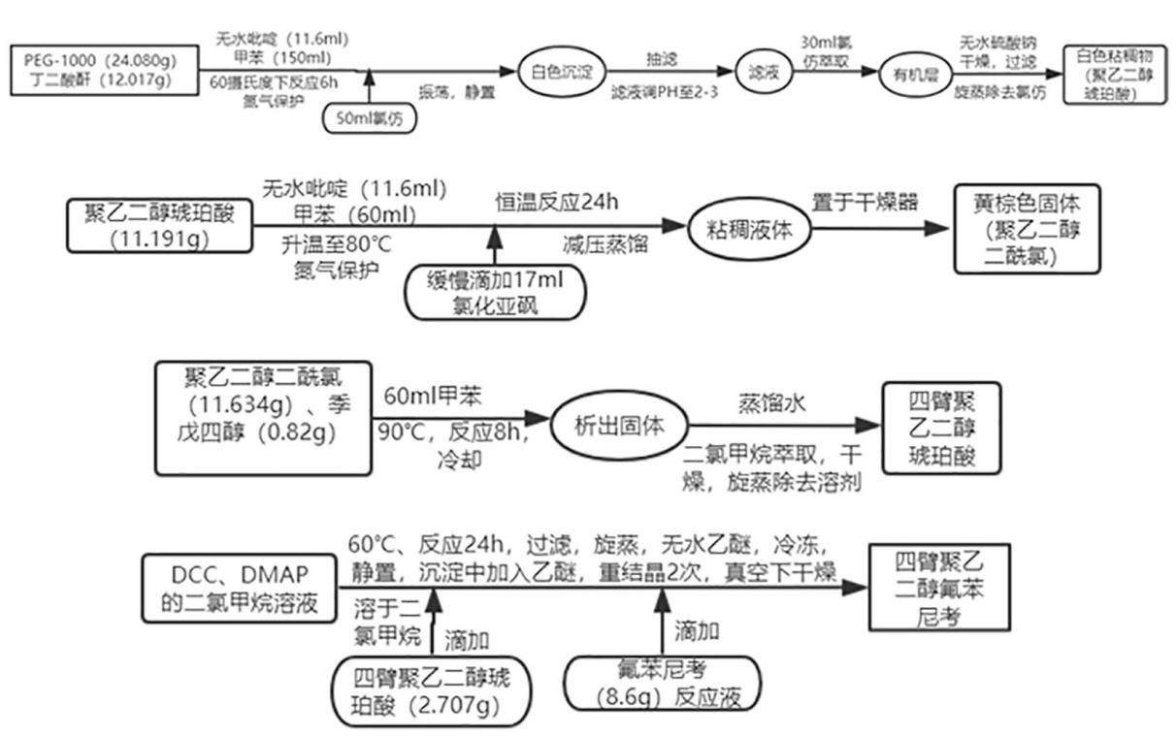

图1

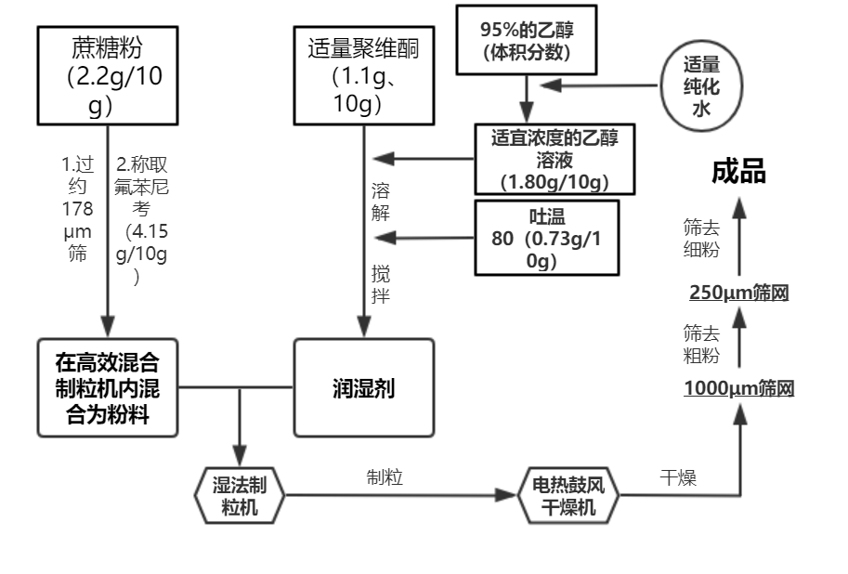

图2

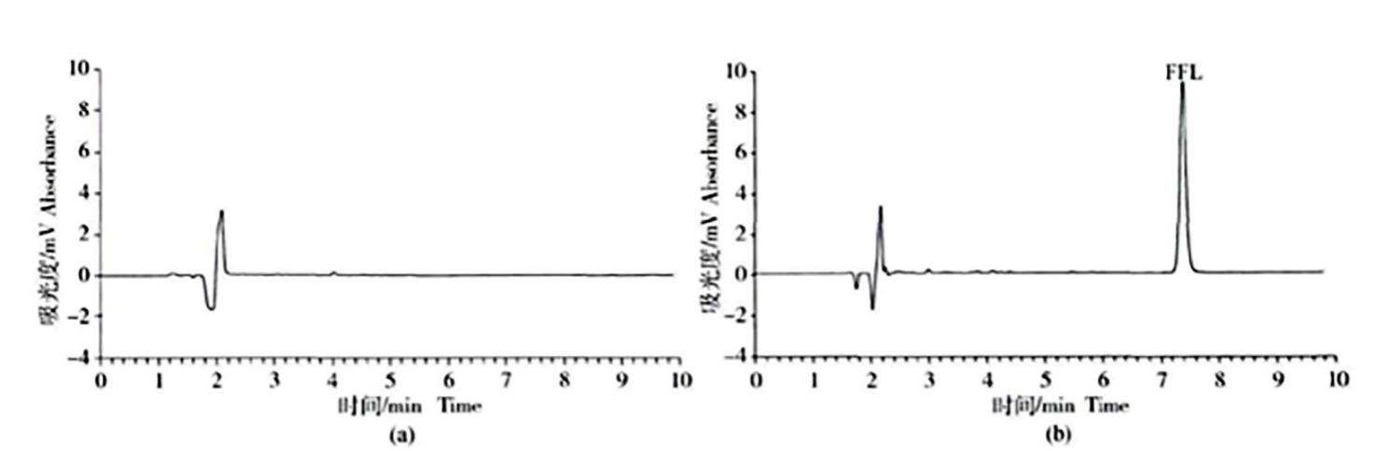

图3

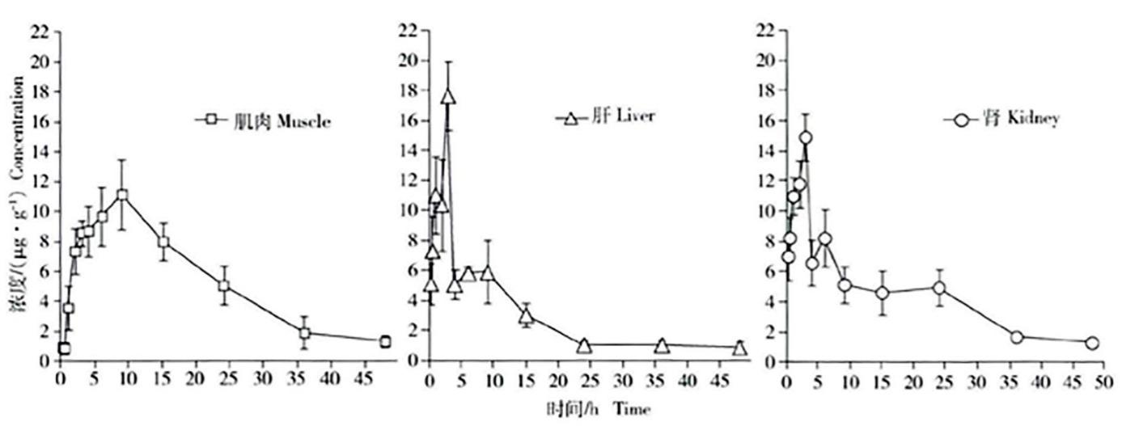

图4

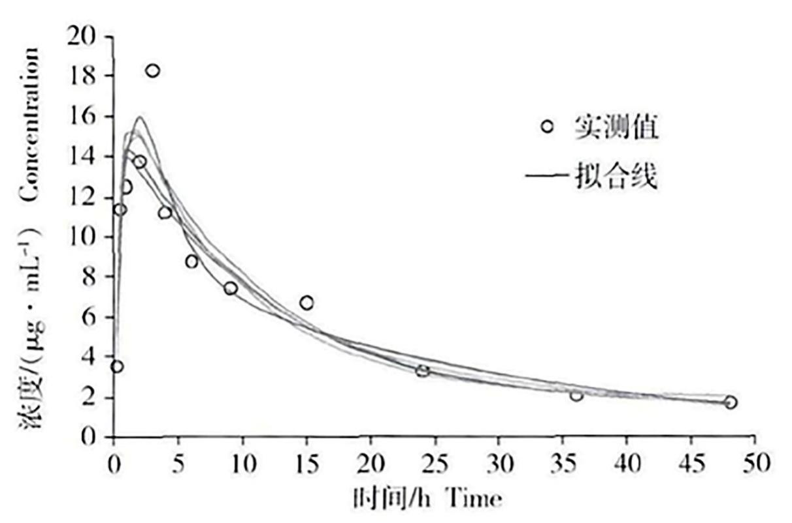

图5

1、一种四臂聚乙二醇琥珀酸氟苯尼考化合物的制备方法，其特征在于：是将四臂PEG琥珀酸和氟苯尼考在催化剂和脱水剂的作用下反应生成四臂PEG琥珀酸氟苯尼考化合物。

2、根据权利要求1所述的一种四臂聚乙二醇琥珀酸氟苯尼考化合物的制备方法，其特征在于：所述四臂聚乙二醇琥珀酸氟苯尼考化合物的制备方法具体包括以下步骤：

（1）将四臂PEG琥珀酸溶于反应溶剂中，加入脱水剂和催化剂混匀；

（2）加入氟苯尼考，升温至55~65℃反应；

（3）反应结束后除去反应溶剂并回收，剩余物加入结晶溶剂重结晶，即得。

3、根据权利要求1所述的一种四臂聚乙二醇琥珀酸氟苯尼考化合物的制备方法，其特征在于：所述四臂PEG琥珀酸和所述氟苯尼考的摩尔比为1：（4~4.2）。

4、根据权利要求1所述的一种四臂聚乙二醇琥珀酸氟苯尼考化合物的制备方法，其特征在于：所述脱水剂为DCC，加入量为：四臂PEG琥珀酸与DCC的摩尔为1：（3~5）；所述催化剂为DMAP，加入量为：四臂PEG琥珀酸与DMAP的摩尔为1：（3~5）。

5、根据权利要求1所述的一种四臂聚乙二醇琥珀酸氟苯尼考化合物的制备方法，其特征在于：所述四臂聚乙二醇琥珀酸的制备方法，是采用以下反应方程式：



将PEG末端羧基化得到聚乙二醇琥珀酸，聚乙二醇琥珀酸和氯化试剂反应得到聚乙二醇二酰氯，聚乙二醇二酰氯与季戊四醇反应得到四臂聚乙二醇琥珀酸。

6、根据权利要求5所述的一种四臂聚乙二醇琥珀酸氟苯尼考化合物的制备方法，其特征在于：所述四臂聚乙二醇琥珀酸的制备方法具体包括以下步骤：

（1）将PEG与丁二酸酐于55~65℃反应；

（2）反应结束后提纯得到聚乙二醇琥珀酸；

（3）将聚乙二醇琥珀酸与二氯亚砜于75~85℃反应得到聚乙二醇二酰氯；

（4）将聚乙二醇二酰氯与季戊四醇于85~95℃反应，反应结束后冷却，加入水混合均匀，之后萃取、浓缩得到四臂PEG琥珀酸。

7、一种四臂聚乙二醇琥珀酸氟苯尼考化合物，其特征在于：四臂聚乙二醇琥珀酸氟苯尼考化合物结构式如下：



是采用权利要求1~6任意一项所述的制备方法获得。

8、一种四臂聚乙二醇琥珀酸氟苯尼考颗粒的制备方法，其特征在于：包括以下步骤：

（1）蔗糖过筛后与权利要求7所述的四臂聚乙二醇琥珀酸氟苯尼考化合物混合均匀得到粉料；

（2）将95v%药用乙醇、聚维酮、吐温80混匀制成润湿剂；

（3）将润湿剂和粉料混匀后制粒，干燥后过筛，即得。

9、一种四臂聚乙二醇琥珀酸氟苯尼考颗粒，其特征在于：是采用权利要求8所述的制备方法获得，所述颗粒中四臂聚乙二醇琥珀酸氟苯尼考的质量百分含量为40~42%。

10、根据权利要求9所述的一种四臂聚乙二醇琥珀酸氟苯尼考颗粒，其特征在于：所述四臂聚乙二醇琥珀酸氟苯尼考颗粒按照重量份的组成包括：四臂聚乙二醇琥珀酸氟苯尼考化合物40~42份，聚维酮10~12份，吐温80 7~8份，95v%药用乙醇17~20份，蔗糖22~23份。

本发明提供一种四臂聚乙二醇琥珀酸氟苯尼考化合物的制备方法及应用。该化合物是将四臂PEG琥珀酸和氟苯尼考在催化剂和脱水剂的作用下反应生成。该化合物用于制备四臂聚乙二醇琥珀酸氟苯尼考颗粒，制备方法包括：（1）蔗糖过筛后与上述四臂聚乙二醇琥珀酸氟苯尼考化合物混合均匀得到粉料；（2）将95v%药用乙醇、聚维酮、吐温80混匀制成润湿剂；（3）将润湿剂和粉料混匀后制粒，干燥后过筛。本发明获得一种掩味效果较好、缓慢释放、安全高效的四臂聚乙二醇琥珀酸氟苯尼考颗粒制剂，该颗粒制剂具有以下独特的优势：溶解度增大及治疗效果显著提高。

